
МИНОБРНАУКИ РОССИИ
Федеральное государственное бюджетное образовательное учреждение высшего образования

НИЖЕГОРОДСКИЙ ГОСУДАРСТВЕННЫЙ ТЕХНИЧЕСКИЙ
УНИВЕРСИТЕТ им. Р.Е.АЛЕКСЕЕВА

Институт радиоэлектроники и информационных технологий
Кафедра информатики и систем управления

Лабораторная работа №1 Тема: «Реализация пошаговых блок-схем алгоритмов»
(наименование темы проекта или работы)

ПОЯСНИТЕЛЬНАЯ ЗАПИСКА
к лабораторной работе
(курсовому проекту, ОТЧЕТ по лабораторной работе)
по дисциплине
_____________________Информатика и компьютерные технологии_________________
(наименование дисциплины)

РУКОВОДИТЕЛЬ:
________________ ______Савкин А.Е.__ _
(подпись) (фамилия, и.,о.)

СТУДЕНТ:
________________ ___Ташмирзаев А.А_
(подпись) (фамилия, и.,о.)

________25-ПОз____
(шифр группы)
Работа защищена «___» ____________
С оценкой ________________________

Требования к отчету по лабораторным работам
Содержание отчета:
- Титульный лист
- Текст задания
- Цель работы
- Описание хода работы с принтскринами экранов
- Вывод (исходя из цели)
- Текст программы с комментариями в приложении.

Название файла по шаблону:
Название предмета_группа_фио_№ Лабораторной
Пример:
ИиКТ_25_ИСз_Савкин_Артем_Евгеньевич_ЛР_1

ЭТУ СТРАНИЦУ ПЕРЕПЕЧАТЫВАТЬ НЕ НУЖНО!

Задание к выполнению лабораторной работы № 1
Реализация пошаговых блок-схем алгоритмов
Вариант 27
Задание на лабораторную работу:
Дана строка. Заменить гласные буквы шифром(a-123 о-999 => Точка -> Т999чк123)
Требование к заданию: Построить блок-схему основного алгоритма и вспомогательных алгоритмов , написать программу на любом языке программирование (Python)
Цель работы:
Научиться строить блок-схемы алгоритмов, выполнить задание по варианту.
Ход работы:
1. По условию задания задана таблица замен: а → 123, о → 999 (учтены также А, О).
2. Построен вспомогательный алгоритм StrLength(S) для определения длины строки (до символа #, если он присутствует).
[Скрин 1] Блок-схема StrLength(S).
3. Построена блок-схема основного алгоритма: посимвольный просмотр строки и формирование результата result с заменой а/о на коды.
[Скрин 2] Блок-схема основного алгоритма.
4. На основе блок-схем реализована программа на Python и выполнена проверка на примере из задания:
Точка → Т999чк123.
[Скрин 3] Код программы и строка вывода
Блок-схема вспомогательного алгоритма:
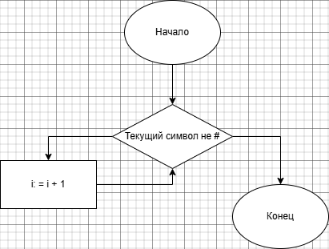
[Скрин 1]
Блок-схема основного алгоритма
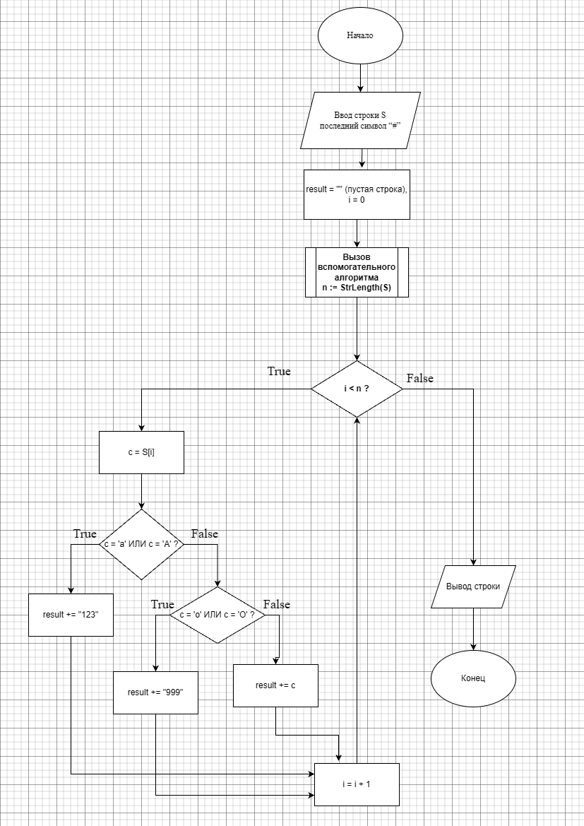
[Скрин 2]
Алгоритм:
def StrLength(S: str)
"""
Вспомогательный алгоритм: возвращает длину строки до символа '#'.
Если '#' нет — считаем всю строку.
"""
i = 0
while i < len(S) and S[i] != '#':
i += 1
return i

def main():
# Ввод строки
S = input("Ввод строки S: ")

# Подготовка результата
result = ""
i = 0

# Длина (до #, если он есть)
n = StrLength(S)

# Обработка посимвольно
while i < n:
c = S[i]

if c == 'a' or c == 'A':
result += "123"
elif c == 'o' or c == 'O':
result += "999"
else:
result += c

i += 1

# Вывод результата
print(result)

if __name__ == "__main__":

main()

[Скрин 3]
Вывод:
Я научился строить блок-схемы основного и вспомогательного алгоритмов и написал программу на Python. Программа заменяет буквы а и о на 123 и 999. Проверил работу на примере из задания - результат верный.

